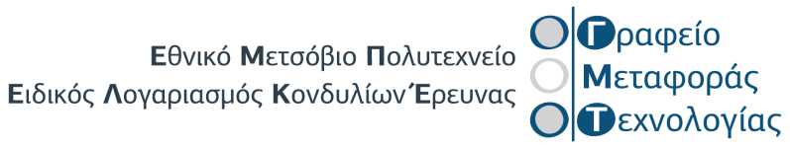

Αίτηση γνωστοποίησης πρόθεσης κατοχύρωσης διανοητικής ιδιοκτησίας

Ονοματεπώνυμο
Σχέση με το ΕΜΠ
Τηλέφωνο
Email
* Σε περίπτωση ύπαρξης παραπάνω του ενός εφευρέτη παρακαλείστε να αντιγράφετε και να συμπληρώνετε τον Πίνακα τόσος φορές όσες και ο αριθμός των εφευρετών.
Με την παρούσα αίτηση ζητείται η από κοινού με το ΕΜΠ διενέργεια διαδικασιών με σκοπό την κατοχύρωση της διανοητικής ιδιοκτησίας μέσω:
Διπλώματος Ευρεσιτεχνίας (Δ.Ε.)
(σημειώστε αν ενδιαφέρεστε για εθνικό, ευρωπαϊκό ή διεθνές Δ.Ε.)

Το Δ.Ε. χορηγείται για επινοήματα νέα που εμπεριέχουν εφευρετική δραστηριότητα και είναι επιδεκτικά βιομηχανικής εφαρμογής.

Σημείωστε
Σ
Διπλώματος Τροποποίησης (Δ.Τ.)

Το Δ.Τ. είναι ο τίτλος προστασίας που χορηγείται για μια εφεύρεση που αποτελεί τροποποίηση άλλης εφεύρεσης, η οποία έχει ήδη προστατευθεί με Δ.Ε.

Πιστοποιητικού Υποδείγματος Χρησιμότητας (Π.Υ.Χ.)
Το Π.Υ.Χ. είναι τίτλος προστασίας που χορηγείται για τρισδιάστατα αντικείμενα με καθορισμένο σχήμα και μορφή, που προτείνονται ως νέα, βιομηχανικά εφαρμόσιμα και με δυνατότητα να δώσουν λύση σε ένα τεχνικό πρόβλημα.

Σύντομη περιγραφή της εφεύρεσης

Πλαίσιο υλοποίησης της εφεύρεσης (π.χ. αποτέλεσμα ευρωπαϊκού ερευνητικού προγράμματος, αποτέλεσμα διδακτορικής διατριβής – εάν η εφεύρεση έχει προέλθει από χρηματοδοτούμενη έρευνα, παρακαλείσθε να επισυνάψετε τη συμφωνία/σύμβαση χρηματοδότησης της έρευνας)

Τομείς/δυνατότητες εμπορικής αξιοποίησης της εφεύρεσης

Αθήνα, …./…./20…

(Υπογραφή)

